3 Sint-Lambertuskerk
De kerk is in de Tweede Wereldoorlog voor vele mensen een belangrijke bron van houvast. De preken die er verteld worden houden de mensen scherp. De woorden van God dragen bij aan het vormen van de mening van de mens in deze zware en moeilijke tijden. Onder de kerkdiensten in Nederland worden verschillende waarschuwingen aangekondigd van razzia’s die door de Duitsers worden uitgevoerd. Over Razzia’s in het dorp Wilsum weet Gerrit Riezebos ons het volgende te vertellen:
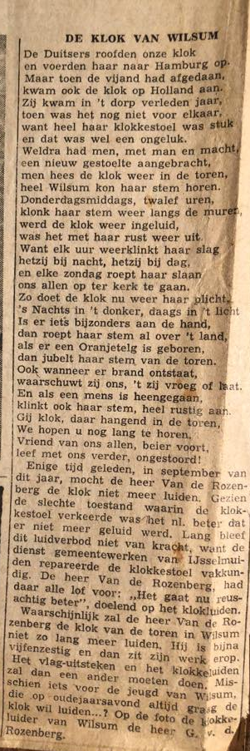
Soms was er een razzia in het dorp. Duisters kwamen met overvalwagen het dorp binnen rijden. De oudere jongens en de andere mannen die de leeftijd hadden om in Duitsland te werken, vluchtten zo snel mogelijk langs het veer en langs het water naar de Marskamp aan de Weerd om zich in het riet te verstoppen. De Duitsers hadden een hekel aan het water en gaven het dan gauw op. Als er overdag een razzia was en wij zaten op school, dan blies de meester op een fluitje en moesten wij als de wie-de-weerga onder de bank kruipen. Ze kwamen ook weleens de school binnen, want onze meester, Joosse, was nog jong en ook hem zochten ze. Gelukkig liep het meestal goed af. Niet iedereen vluchtte naar het riet. Dirk, de zoon van buurman Heldoorn tegenover ons had onder het grote hondenhok naast de hooiberg een gat gegraven en er een kleed in gelegd en wat dingen die hij kon eten. Daarboven had hij een luik gemaakt als er dan een razzia was, ging hij gauw het hok in en verdween door het luik onder de grond. Als je in de buurt van dat hok kwam gromde de hond. Die hond was verschrikkelijk vals, maar hij lag gelukkig wel aan de ketting. Wij kenden dat hok wel, maar van de rest wisten we niest. Pas na de oorlog vertelde hij waarom hij af en toe niet meer te vinden was. van Driel, D., van Gelderen, J., & Riezebos, G. (2014).
Voor de behoeften van de Duitse oorlogsindustrie vorderen de Duisters vele goederen en producten uit de bezette landen. Nederland werd ten opzichte van andere landen grondiger leeggeplunderd. Met het oog op de wapenindustrie hadden de Duitsers veel belangstelling voor metalen voorwerpen. Variërend van melkbussen tot complete inventarissen van fabrieken. Tussen september 1942 en oktober 1943 zijn er grote aantallen klokken gevorderd. Dit werd gedaan door de Limburgse aannemer P.J. Meulenberg. Die al snel bekend stond als ‘Klokken-Peter’. De reden dat de klokken zo geliefd waren bij de Duitsers had te maken met het feit dat legering van het metaal voor 80 procent uit koper en voor 20 procent uit tin bestaat. Dit is dezelfde samenstelling waar kanonnen van worden gegoten.
Zo wordt ook de kerkklok van Wilsum gevorderd. Dit kunt u lezen in het volgende kantenknipsel:

